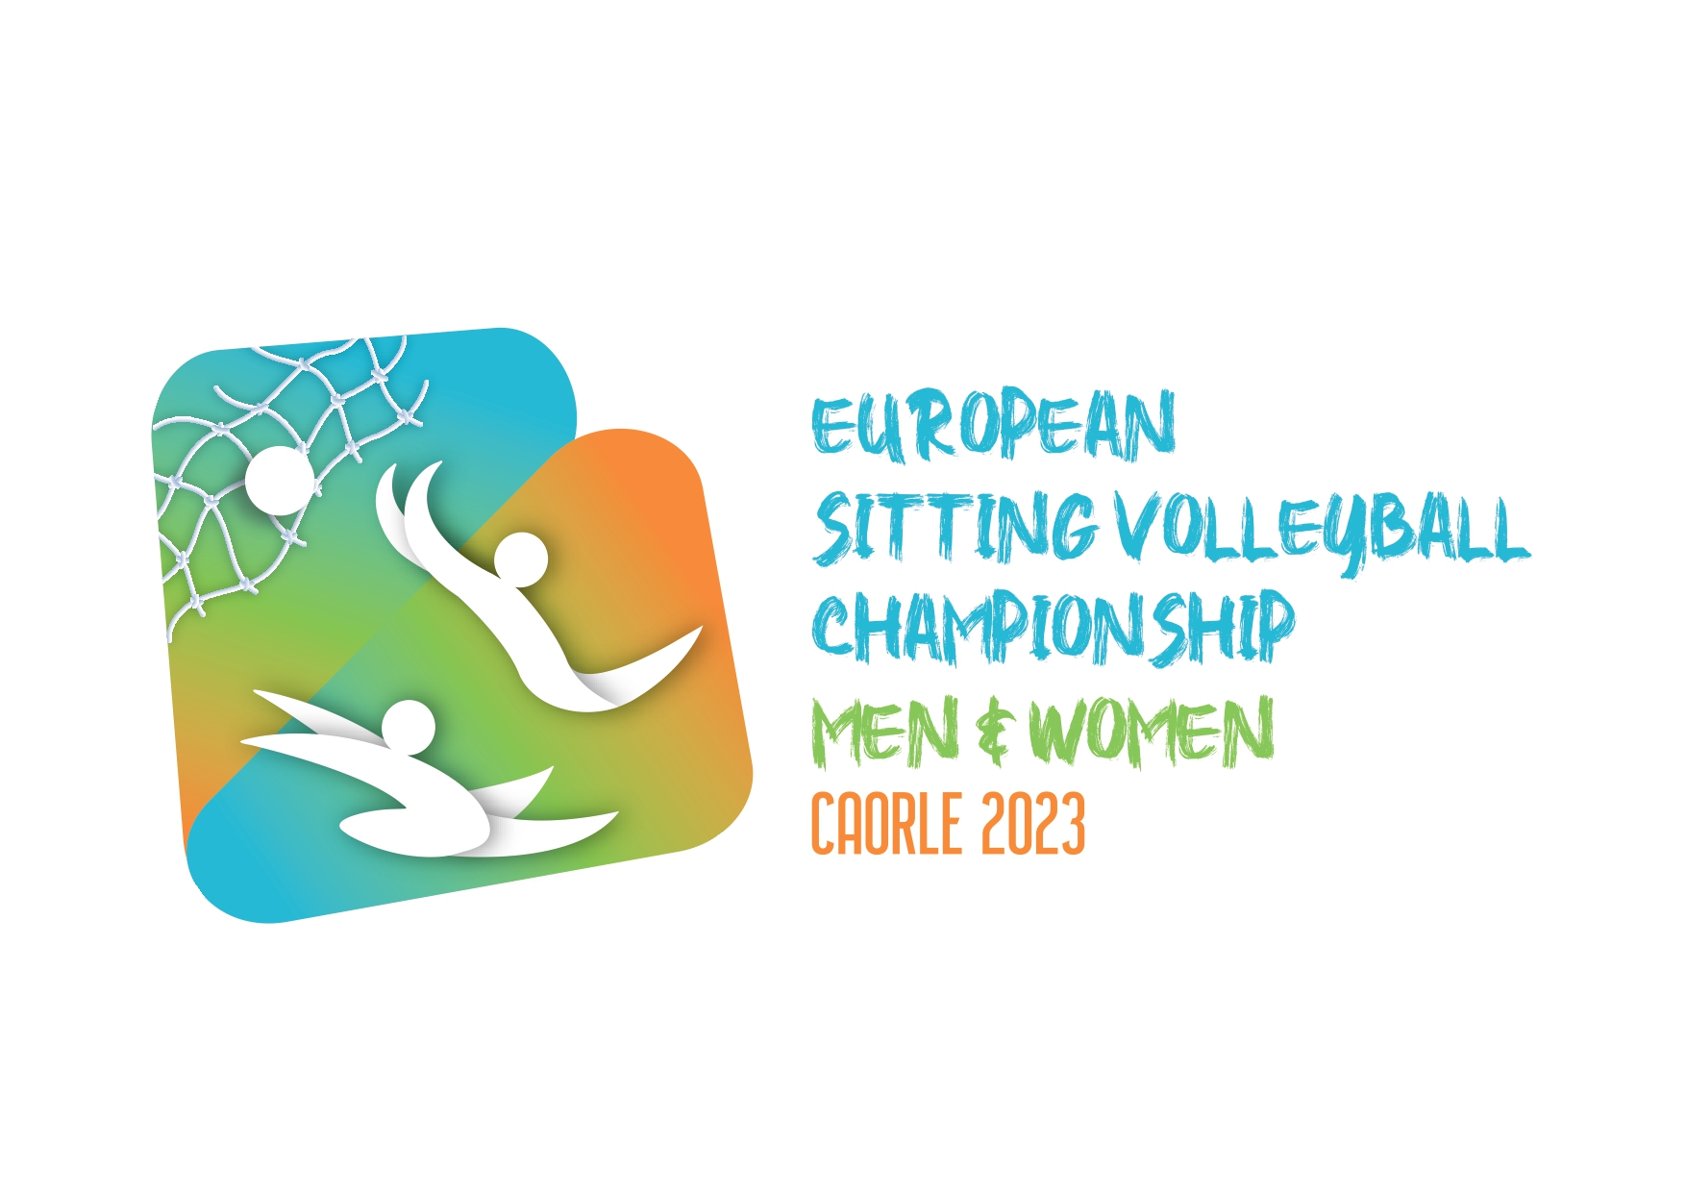
2023
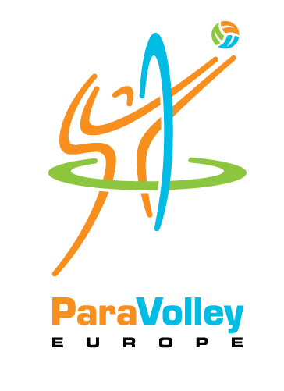

CARTELLA
STAMPA

Campionato Europeo di Sitting Volley Femminile 2023
E’ in programma dal 9 al 15 ottobre a Caorle (VE) la 16esima edizione del Campionato Europeo di Sitting volley Femminile al quale prenderanno parte 10 squadre.
La Nazionale italiana di Amauri Ribeiro, vice campione in carica e inserita come testa di serie, è stata sorteggiata nella pool A assieme a Germania, Ungheria, Croazia e Turchia.
Nell’altro girone, invece, si daranno battaglia Slovenia, Ucraina, Francia, Polonia, e Gran Bretagna.

La composizione dei gironi
Pool A: Italia, Germania, Ungheria, Croazia, Turchia.
Pool B: Slovenia, Ucraina, Francia, Polonia, Gran Bretagna.

La formula
Le 10 squadre partecipanti sono state divise in 2 pool da 5 che si giocheranno con la formula del round robin. Le prime quattro di ogni raggruppamento accederanno alla fase successiva e a seguire ci saranno semifinali e finali che assegneranno il titolo continentale 2023.
La classifica dopo la fase a gironi sarà decisa come segue: partite vinte, quoziente set, quoziente punti, scontri diretti (i punti in classifica vengono assegnati per i seguenti risultati: 3-0 o 3-1: 3 punti, 3-2: 2 punti, 2-3: 1 punto, 1-3 o 0-3: 0 punti).
La squadra prima classificata nel torneo si qualificherà per i Giochi Paralimpici del 2024.
Le ultime tre squadre classificate al termine della competizione verranno retrocesse per prendere parte ai Campionati Europei Div. B nel 2024.

Il calendario delle azzurre nella prima fase
Nella fase a gironi la Nazionale femminile, inserita nella Pool A, affronterà nell’ordine: 9/10 Turchia (ore 19.00); 10/10 Croazia (ore 19.00); 11/10 Germania (ore 19.00); 12/10 Ungheria (ore 19.00).

Il calendario della competizione
Pool A: Italia, Germania, Ungheria, Croazia, Turchia.
Pool B: Slovenia, Ucraina, Francia, Polonia, Gran Bretagna.
IL CALENDARIO
Tutte le partite saranno giocate presso il Palamare Valter Vicentini (Viale A. Moro, 30021 - Caorle VE)
Pool A: Italia, Germania, Ungheria, Croazia, Turchia.
Pool B: Slovenia, Ucraina, Francia, Polonia, Gran Bretagna.
Lunedì 9 ottobre 2023
Ore 9.30 – Pool A – Germania-Croazia
Ore 12.00 – Pool B – Ucraina-Polonia
Ore 16.00 – Pool B – Slovenia-Gran Bretagna
Ore 19.00 – Pool A – Italia-Turchia
Martedì 10 ottobre 2023
Ore 9.30 – Pool B – Ucraina-Francia
Ore 12.00 – Pool A – Germania-Ungheria
Ore 16.00 – Pool B – Slovenia-Polonia
Ore 19.00 – Pool A – Italia-Croazia
Mercoledì 11 ottobre 2023
Ore 9.30 – Pool B – Gran Bretagna-Francia
Ore 12.00 – Pool A – Turchia-Ungheria
Ore 16.00 – Pool B – Slovenia-Ucraina
Ore 19.00 – Pool A – Italia-Germania
Giovedì 12 ottobre 2023
Ore 9.15 – Pool A – Ungheria-Croazia
Ore 9.30 – Pool B – Francia-Polonia
Ore 11.45 – Pool B – Ucraina-Gran Bretagna
Ore 12.00 – Pool A – Germania-Turchia
Ore 18.15 – Pool B – Francia-Slovenia
Ore 19.00 – Pool A – Ungheria-Italia
Venerdì 13 ottobre 2023
Ore 9.15 – Pool B – Polonia-Gran Bretagna
Ore 9.30 – Pool A – Croazia-Turchia

Quarti di finale
Ore 16.00 – QF1– A3-B2
Ore 18.00 – QF2 – A2-B3
Ore 18.15 – QF3 – A1-B4
Ore 18.30 – QF4 – A4-B1
Sabato 14 ottobre 2023
Ore 9.30 e ore 12.00 – Semifinali 5°-8° posto
Ore 15.30 – Finale 9°-10° posto
Ore 15.45 e ore 16.00 – Semifinali 1°-4° posto
Domenica 15 ottobre 2023
Ore 9.00 – Finale 7°-8° posto
Ore 11.00 – Finale 5°-6° posto
Ore 12.00 – Finale 3°-4° posto
Ore 15.00 – Finale 1°-2° posto

L’impianto di gioco
Tutte le gare saranno giocate presso il Palamare Valter Vicentini (Viale A. Moro, 30021 - Caorle VE). L’impianto è dotato delle migliori attrezzature per garantire la miglior funzionalità alle varie discipline sportive, tanto da rappresentare uno dei più moderni centri sportivi del Veneto ed è oggetto di attenzione delle federazioni sportive per i propri raduni nazionali.
La capienza del Palazzetto si attesta intorno ai 2.500 posti suddivisi su 4 tribune in cemento e nel parterre con due tribune telescopiche.

Diretta
Le partite dei Campionati Europei Femminili di Sitting Volley saranno trasmesse in diretta streaming sul canale YouTube ParaVolley Europe. La finale per l’oro, in programma domenica 15 ottobre alle ore 15.00, sarà trasmessa anche in diretta sul canale televisivo Rai Sport HD.

Il commissario tecnico Amauri Ribeiro
Amauri Ribeiro è nato San Paolo, in Brasile, il 23 gennaio 1959. Ha iniziato la propria carriera da pallavolista nel CA Paulistano (San Paolo). Nel 1972 ha giocato nella Atlantica Boa Vista (Rio de Janeiro), per poi trasferirsi alla Pirelli (Santo André) con cui ha vinto il Campionato mondiale Interclub nel 1984. Nella stagione ‘87-’88 ha

giocato in italia alla Kutiba Pallavolo a Falconara Marittima. La stagione successiva torna in Brasile al Banespa (San Paolo) e nel 1994 conclude la carriera.
Dal 1977 al 1992 ha giocato per la Nazionale Brasiliana ed è considerato il migliore centrale in Brasile degli Anni ‘80. Ha conquistato la medaglia d'argento alle Olimpiadi di Los Angeles nel 1984 e la medaglia d'oro alle Olimpiadi di Barcellona nel 1992.
Conclusa l’attività di giocatore Amauri Ribeiro ha intrapreso la carriera di allenatore formandosi presso la Confederazione della Pallavolo Brasiliana (CBV) nel 1994 e, successivamente presso la FIVB (Federazione Internazionale di Pallavolo). Dal 1995 al 1999 ha lavorato come Allenatore di pallavolo al Banespa di San Paolo in Brasile.
Dal 2005 al 2009 ha insegnato pallavolo presso l'Università Uniítalo di San Paolo.
Nel 2004 è stato invitato a formare il team di Sitting Volley del “Progetto Prossimo Passo” (PPP), insieme all’Accademia Formula a San Paolo. Nello stesso anno ha partecipato alle Paralimpiadi di Atene. Dal 2004 al 2009 è stato Allenatore della Nazionale Brasiliana maschile di Sitting Volley con la quale ha vinto il Parapan Americano Rio (2007) e si è classificato al 6º posto nei Giochi Paralimpici di Pechino (2008). Dal 2009 al maggio 2017 è stato Presidente della Confederazione Brasiliana di Pallavolo per i Disabili (CBVD). Contemporaneamente ha tenuto anche corsi per allenatori di sitting volley.
Dal maggio 2017 è stato nominato dalla Federazione Italiana Pallavolo Direttore Tecnico del Sitting Volley e Allenatore della Nazionale Femminile di Sitting Volley.
Come allenatore della Nazionale Femminile Italiana di sitting volley ha conquistato due medaglie d’argento ai Campionati Europei e ha patecipato ai Campionati mondiali e alle Paralimpiadi:
4º posto Campionato Mondiale Femminile in Olanda 2018.
2º posto Campionato Europeo - Buadapest 2019
6º posto Paralimpiadi Tokyo 2020 (2021)
2º posto Campionato Europeo - Antalya 2021
6º posto Campionato Mondiale – Sarajevo 2022

Lo staff

Amauri Ribeiro (allenatore), Emanuele Fracascia (assistente allenatore), Emanuela Longa (medico), Mattia Pastorelli (fisioterapista), Glauco Ranocchi (preparatore fisico), Matteo Gabiano (psicologo), Elva De Sanctis (team manager) e Guido Pasciari (capo delegazione).

Le azzurre
Giulia Aringhieri, Giulia Bellandi, Eva Ceccatelli, Sara Cirelli ed Elisa Spediacci (Dream Volley Pisa Asd); Flavia Barigelli (Asd Astrolabio 2000); Raffaela Battaglia (Pallavolo Raffaele Battaglia); Silvia Biasi (Volley Codognè); Francesca Bosio (Argentario Calisio Volley); Anna Ceccon e Asia Sarzi Amadè (Giocoparma Asd); Sara Desini (Pallavolo Olbia); Alessandra Moggio (Nola Città dei Gigli); Roberta Pedrelli (Volley Club Cesena).

L’Albo d’oro dei campionati Europei di Sitting Volley Femminili

1993 Jarvenpaa – 1. Olanda, 2. Finlandia, 3. Estonia
1995 Lubiana – 1. Olanda, 2. Lettonia, 3. Slovenia
1997 Tallin – 1. Lettonia, 2. Lituania, 3. Slovenia
1999 Sarajevo – 1. Slovenia, 2. Finlandia, 3. Olanda
2001 Sarospatak – 1. Olanda, 2. Slovenia, 3. Finlandia
2003 Lappeenranta – 1. Olanda, 2. Slovenia, 3. Finlandia
2005 Leverkusen – 1. Olanda, 2. Lituania, 3. Slovenia
2007 Nyiregyhaka – 1. Olanda, 2. Ucraina, 3. Slovenia
2009 Elblag – 1. Olanda, 2. Ucraina, 3. Slovenia
2011 Rotterdam – 1. Ucraina, 2. Olanda, 3. Russia
2013 Elblag – 1. Russia, 2. Ucraina, 3. Slovenia
2015 Podcetrtek – 1. Ucraina, 2. Russia, 3. Slovenia
2017 Porec – 1. Russia, 2. Ucraina, 3. Olanda
2019 Budapest – 1. Russia, 2. Italia, 3. Ucraina
2021 Kemer – 1. Russia, 2. Italia, 3. Germania

Le medaglie all’Europeo dell’Italia
2 medaglie in totale
2 medaglie d’Argento: 2019 (Budapest) e 2021 (Kemer).

I piazzamenti dell’Italia
2015 (12° posto); 2017 (7° posto); 2019 (2° posto); 2021 (2 ° posto).

Giornalista al seguito della squadra
Eleonora Olivi
e.olivi@federvolley.it
+39 3394723597

